平成25年度

**1月給食だより**練馬区立早宮小学校

栄養士　　中　智子

あけましておめでとうございます。しいをえ、ちもたにの3ヶ月がまります。

から『1のはにあり』というがあり、にそののなをて、それにかって

1をごそうというです。もにごすため、のをててみましょう。

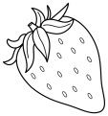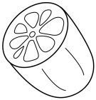E:\data\chap13\B075C002.jpg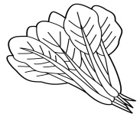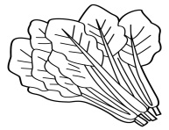【給食に使用する旬の食材】

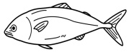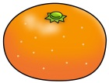

いちご

ぶり

れんこん

だいこん

かぶ

ほうれんそう

こまつな

みかん



　　　　　　　りょうり　　　　　　　　　　　　ねが　　　　　し

E:\data\chap06\E074_B05.jpgE:\data\chap06\E074_B05.jpg

くろまめ

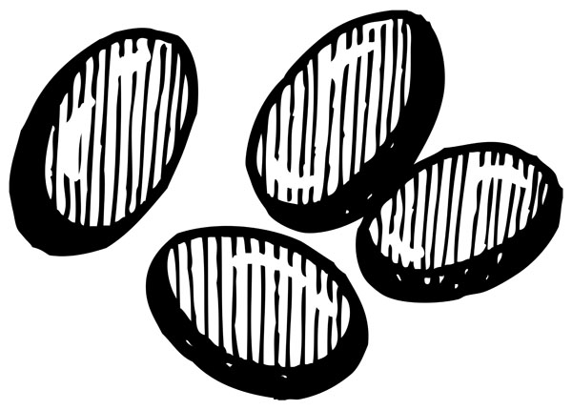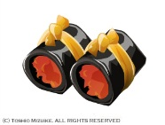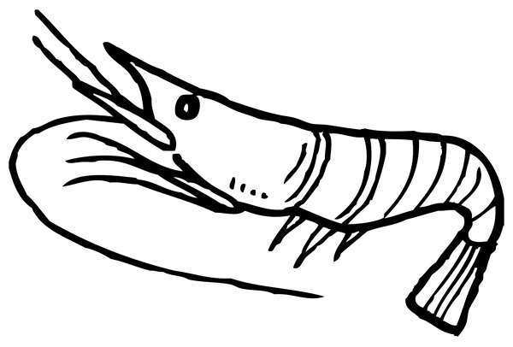

こ　ぶ　ま



よろこぶという語呂あわせで、**『がせにらせますように』**とうがあります。

えびのように**『ががるまできするように』**とうがあります。

**『まめににらせますように』**とうがあります。

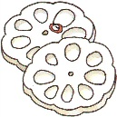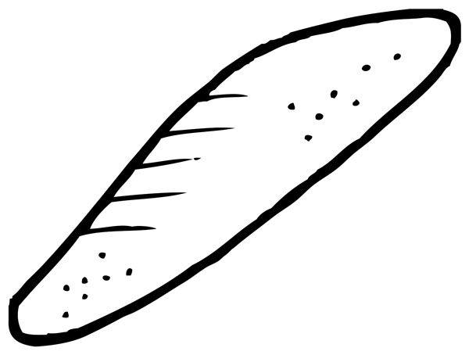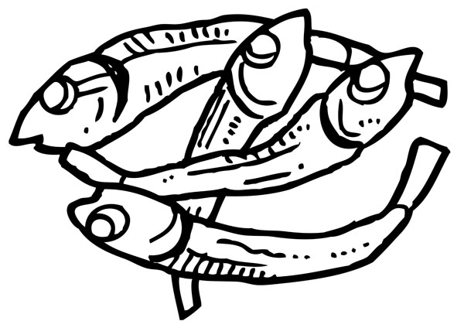

た　づ

かず　　こ

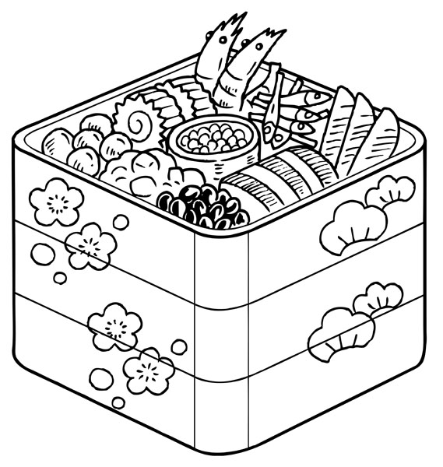

たくさんがあるののように**『がしますように』**とうがあります。

、いわしをのにしていたことから、**『になりますように』**とうがあります。

れんこんののように

**『をせるように』**とうがあります。



　わ　　　　　　　　　　　　ひら　　　　　　　 かがみ

　1月11日はきです。このはにおそなえしていた“もち”をさげ、づきなどで

たたきっていただきます。おめでたいに“る”や“る”というや、をうのは

がいとされ、を“く”というをこめて、『き』といいます。

ったおもちはおやおにして、をってべます。

では1月9日にをった『』をだします！

1年のをいながら、さずべてくださいね。

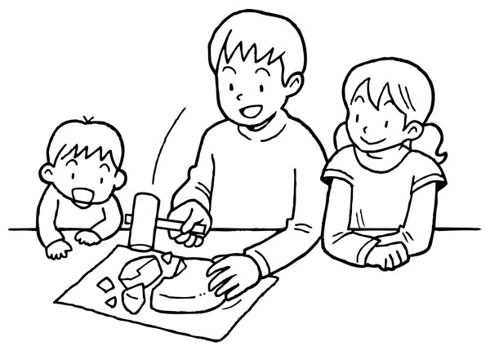

**※学校給食費の徴収に、ご協力をお願いいたします。今月の引き落とし日は、１月２７日(月)です。**

**事前に口座の残高をご確認ください。**